2019– 2020 EĞİTİM ÖĞRETİM YILI ………….. ORTAOKULU
6.SINIFLAR FEN BİLİMLERİ DERSİ 1.DÖNEM 1.YAZILI SORULARI

ADI: SOYADI: SINIF/NO:

Aşağıdaki kas çeşitlerinin özellikleri ile ilgili bölümleri “X” ile işaretleyerek belirtiniz.

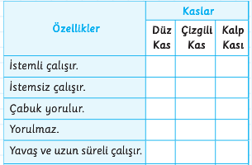

Aşağıdaki tabloda verilen kemik çeşitlerini “X” ile işaretleyerek belirtiniz.

 | Uzun kemik | Kısa kemik | Yassı kemik
Ön kol kemiği
El ve ayak bilek kemikleri
Omur kemikleri
Kafatası kemikleri
Uyluk kemiği

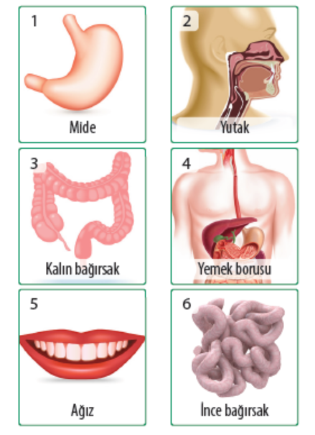

Vücudumuza giren besinlerin sindirim sisteminde izlediği yolu yazınız
Cvp:

Besinlerin kimyasal sindirimine dair verilmiş olan tabloyu ilgili organların ismini yazarak tamamlayınız.
Besinler | Kimyasal Sindirimin Başladığı Organ | Kimyasal Sindirimin Bittiği Organ
Karbonhidratlar
Yağlar
Proteinler
Aşağıda Güneş sistemini oluşturan gezegenlere ait bazı özellikler verilmiştir. Verilen özelliklerle ilgili gezegenleri eşleştiriniz.
1)Güneş sistemindeki en büyük gezegendir.
2)”Kızıl Gezegen “ olarak da adlandırılır.
3)Güneş’ e en yakın gezegendir.
4)Güneş’e en uzak gezegendir.
5)Yan yatmış bir varil gibi dönen gezegendir.
6)En büyük ikinci gezegendir.
7)Üzerinde yaşam olan tek gezegendir.
8)Dünya’nın ikizi olarak da bilinen gezegendir.
A)Merkül B)Dünya C) Jüpiter D) Satürn E)Neptün F)Venüs G)Mars H)Uranüs
1 | 2 | 3 | 4 | 5 | 6 | 7 | 8
Aşağıdaki tabloda verilen kemik çeşitlerini “X” ile işaretleyerek belirtiniz.
 | Oynar eklem | Oynamaz eklem | Yarı oynar eklem
Kafatası eklemleri
Omurga eklemleri
Diz kapağı eklemi

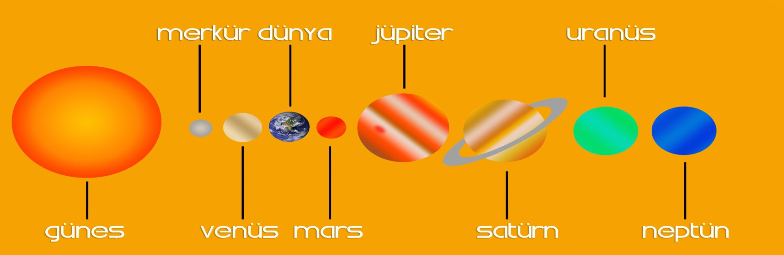
Yukarıdaki güneş sistemine ait gezegenlerin isimlerini ilgili kutucuklara yazınız.

Aşağıdaki çoktan seçmeli soruları cevaplayınız.
1)Aşağıdaki bir insanın sindirim sistemi şeması verilmiştir.
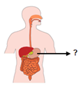.
Buna göre şemada “?” ile gösterilen sindirim sistemi organıyla ilgili aşağıdaki ifadelerden hangisi yanlıştır?
  - Proteinlerin kimyasal sindirimi bu kısımda başlar.
  - Karbonhidratların kimyasal sindirimi burada gerçekleşmez.
  - Belirtilen kısım ince bağırsak ile yemek borusu arasındadır.
  - Yağların kimyasal sindirimi bu kısımda başlar.

2) . Aşağıdakilerden hangisi sindirim sistemi hastalıklarından biri değildir?
A) Reflü B) Börek yetmezliği C) Ülser D) Gastrit

3) A Rh (-) kan grubuna sahip olan Eslem, aşağıdaki kan gruplarına sahip öğrencilerden hangisine kan verir?
A) Recai:0 Rh (-) B) Memati:A Rh ( - )
C) Mahmut:AB Rh (-) D) Gaffur:AB Rh (+)

4) Kalbin sol karıncığından çıkan temiz kanı vücuda taşıyan en büyük atardamar ……..……….atardamarıdır.
Yukarıdaki cümlede boş bırakılan yere uygun olarak aşağıdakilerden hangisi yazılmalıdır?
A)Aort B)Akciğer C) Vücut D) Böbrek
5) Murat evde ekmek keserken dalgınlık sonucunda elini kesmiştir.Hemen elinin üzerine pamuk bastıran Berkay kanamanın yarım saat sonra durduğunu görmüştür.Buna göre Berkay’in kanının durmasını sağlayan kan hücresi aşağıdakilerden hangisidir?
A) Alyuvarlar B)Kan pulcukları
C) Akyuvarlar D) Alveoller
6)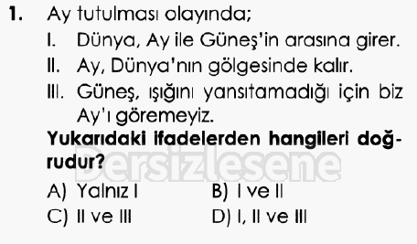
FEN BİLGİSİ ÖĞRETMENİ
…………….
BAŞARILAR…

Daha fazla yazılı sorusu ve evraka https://www.facebook.com/groups/fenkurdu
öğretmen grubumuzdan ulaşabilirsiniz.

2017 – 2018 EĞİTİM ÖĞRETİM YILI ATATÜRK ORTAOKULU
6.SINIFLAR FEN BİLİMLERİ DERSİ 1.DÖNEM 1.YAZILI SORULARI

ADI: SOYADI: SINIF/NO:

2017 – 2018 EĞİTİM ÖĞRETİM YILI ATATÜRK ORTAOKULU
6.SINIFLAR FEN BİLİMLERİ DERSİ 1.DÖNEM 1.YAZILI SORULARI

ADI: SOYADI: SINIF/NO:

